Лабораторная работа №6

Дисциплина: Архитектура компьютера

Первий Анастасия Андреевна

Содержание

# 1 Цель работы

Целью данной лабораторной рабоыт является освоение арифметических инструкций языка ассемблера NASM.

# 2 Задание

1. Символьные и численные данные в NASM
2. Программа вывода значения регистра eax(I)
3. Программа вывода значения регистра eax(II)
4. Выполнение арифметических операций в NASM
5. Программа вычисления выражения
6. Программа вычисления вычисления варианта задания по номеру студенческого билета
7. Задание для самостоятельной работы

# 3 Теоретическое введение

**Адресация в NASM**

Большинство инструкций на языке ассемблера требуют обработки операндов. Адрес операнда предоставляет место, где хранятся данные, подлежащие обработке. Это могут быть данные хранящиеся в регистре или в ячейке памяти.

Существует три основных способа адресации: • Регистровая адресация – операнды хранятся в регистрах и в команде используются имена этих регистров, например: mov ax,bx. • Непосредственная адресация – значение операнда задается непосредственно в команде, например: mov ax,2. • Адресация памяти – операнд задает адрес в памяти. В команде указывается символическое обозначение ячейки памяти, над содержимым которой требуется выполнить операцию.

**Арифметические операции в NASM. Целочисленное сложение add.**

Схема команды целочисленного сложения **add** (от англ. addition - добавление) выполняет сложение двух операндов и записывает результат по адресу первого операнда. Команда **add** работает как с числами со знаком, так и без знака и выглядит следующим образом:

*add ,*

**Целочисленное вычитание sub.** Команда целочисленного вычитания **sub** (от англ. subtraction – вычитание) работает аналогично команде **add** и выглядит следующим образом:

*sub ,*

Так, например, команда *sub ebx,5* уменьшает значение регистра **ebx** на 5 и записывает результат в регистр ebx

**Команды инкремента и декремента.**

Довольно часто при написании программ встречается операция прибавления или вычитания единицы. Прибавление единицы называется инкрементом, а вычитание — декрементом. Для этих операций существуют специальные команды: **inc** (от англ. increment) и **dec** (от англ. decrement), которые увеличивают и уменьшают на 1 свой операнд. Эти команды содержат один операнд и имеет следующий вид:

*inc*  *dec*

Операндом может быть регистр или ячейка памяти любого размера. Команды инкремента и декремента выгодны тем, что они занимают меньше места, чем соответствующие команды сложения и вычитания. Так, например, команда *inc ebx* увеличивает значение регистра **ebx** на 1, а команда *inc ax* уменьшает значение регистра **ax** на 1.

**Команда изменения знака операнда neg.**

Еще одна команда, которую можно отнести к арифметическим командам это команда изменения знака **neg**:

*neg*

Команда *neg* рассматривает свой операнд как число со знаком и меняет знак операнда на противоположный. Операндом может быть регистр или ячейка памяти любого размера.

**mov ax,1 ; AX = 1** **neg ax ; AX = -1**

**Команды умножения mul и imul.**

Умножение и деление, в отличии от сложения и вычитания, для знаковых и беззнаковых чисел производиться по-разному, поэтому существуют различные команды. Для беззнакового умножения используется команда mul (от англ. multiply – умножение):

mul

Для знакового умножения используется команда imul:

imul

Для команд умножения один из сомножителей указывается в команде и должен находиться в регистре или в памяти, но не может быть непосредственным операндом. Второй сомножитель в команде явно не указывается и должен находиться в регистре **EAX,AX** или **AL**, а результат помещается в регистры **EDX:EAX**, **DX:AX** или **AX**, в зависимости от размера операнда.

**Команды деления div и idiv.**

Для деления, как и для умножения, существует 2 команды **div** (от англ. divide - деление) и **idiv**:

*div ; Беззнаковое деление*

*idiv ; Знаковое деление*

В командах указывается только один операнд – делитель, который может быть регистром или ячейкой памяти, но не может быть непосредственным операндом. Местоположение делимого и результата для команд деления зависит от размера делителя. Кроме того, так как в результате деления получается два числа – частное и остаток, то эти числа помещаются в определённые регистры.

**Перевод символа числа в десятичную символьную запись**

Ввод информации с клавиатуры и вывод её на экран осуществляется в символьном виде. Кодирование этой информации производится согласно кодовой таблице символов **ASCII**. **ASCII** – сокращение от **American Standard Code for Information Interchange** (Американский стандартный код для обмена информацией). Согласно стандарту ASCII каждый символ кодируется одним байтом. Расширенная таблица ASCII состоит из двух частей. Первая (символы с кодами 0-127) является универсальной (см. Приложение.), а вторая (коды 128-255) предназначена для специальных символов и букв национальных алфавитов и на компьютерах разных типов может меняться. Среди инструкций NASM нет такой, которая выводит числа (не в символьном виде). Поэтому, например, чтобы вывести число, надо предварительно преобразовать его цифры в ASCII-коды этих цифр и выводить на экран эти коды, а не само число. Если же выводить число на экран непосредственно, то экран воспримет его не как число, а как последовательность ASCII-символов – каждый байт числа будет воспринят как один ASCII-символ – и выведет на экран эти символы. Аналогичная ситуация происходит и при вводе данных с клавиатуры. Введенные данные будут представлять собой символы, что сделает невозможным получение корректного результата при выполнении над ними арифметических операций. Для решения этой проблемы необходимо проводить преобразование ASCII символов в числа и обратно. Для выполнения лабораторных работ в файле in_out.asm реализованы подпрограммы для преобразования ASCII символов в числа и обратно. Это:

• iprint – вывод на экран чисел в формате ASCII, перед вызовом iprint в регистр eax необходимо записать выводимое число (mov eax,). • iprintLF – работает аналогично iprint, но при выводе на экран после числа добавляет к символ перевода строки. • atoi – функция преобразует ascii-код символа в целое число и записает результат в регистр eax, перед вызовом atoi в регистр eax необходимо записать число (mov eax,).

# 4 Выполнение лабораторной работы

## 4.1 Символьные и численные данные в NASM

Перед тем, как начать выполнения лабораторной работы, необходимо создть каталог, в котором будут храниться необходимые файл, а также сам файл **lab6-1.asm**(Рис.1 ??)

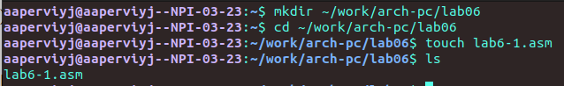

Создание каталога и файла

### 4.1.1 Программа вывода значения регистра eax(I)

Для выполнения данного пункта лабораторной работы требуется листинг 6.1. В нем находится текст программы вывода значения регистра eax(I), который нужно ввести в файл **lab6-1.asm** (Рис.2 ??)

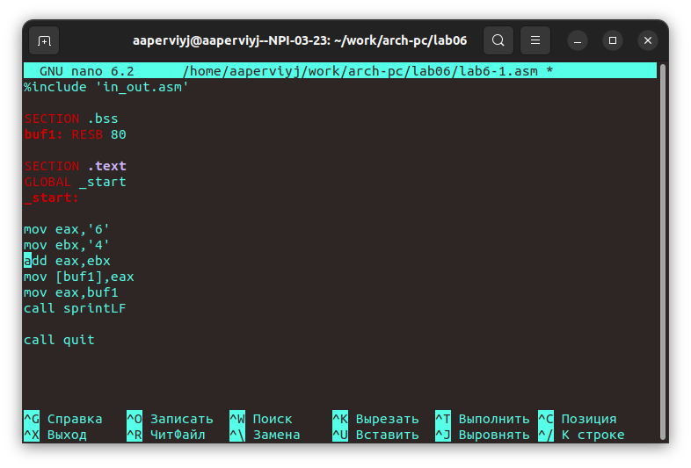

Текст программы вывода значения регистра eax(I)

Создаю исполняемый файл и запускаю его (Рис.3 ??)

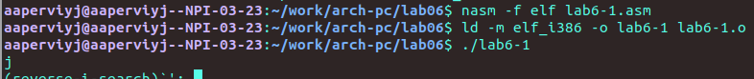

Создание исполняемого файла и запуск программы

В данном случае при выводе значения регистра eax мы ожидаем увидеть число 10. Однако результатом будет символ j. Это происходит потому, что код символа 6 равен 00110110 в двоичном представлении (или 54 в десятичном представлении), а код символа 4 – 00110100 (52). Команда add eax,ebx запишет в регистр eax сумму кодов – 01101010 (106), что в свою очередь является кодом символа j (см. таблицу ASCII в приложении).

Далее изменим текст программы и вместо символов, запишем в регистры числа. (Рис.4 ??)

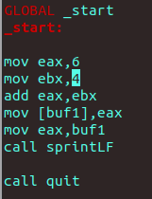

Текст программы вывода значения регистра eax(I). Измененный

Создаю исполняемый файл и запускаю его (Рис.5 ??)

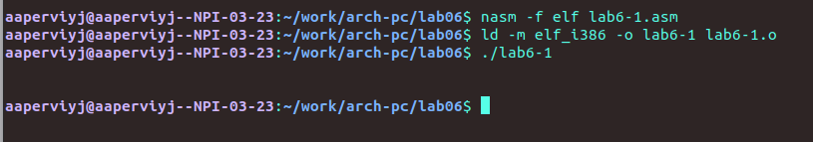

Создание исполняемого файла и запуск программы

Как и в предыдущем случае при исполнении программы я не получаю число 10. В данном случае выводится символ с кодом 10. В соответствии с таблицей ASCII я определила, что у кода 10 нет символа. Поэтому программа вывела пустую строку.

### 4.1.2 Программа вывода значения регистра eax(II)

Как отмечалось выше, для работы с числами в файле in_out.asm реализованы подпрограммы для преобразования ASCII символов в числа и обратно. Преобразовывю текст программы из Листинга 6.1 с использованием этих функций.

Создаю файл **lab6-2.asm** в каталоге *~/work/arch-pc/lab06* (Рис.6 ??) и ввожу в него текст программы из листинга 6.2 (Рис.7 ??)



Создание файла

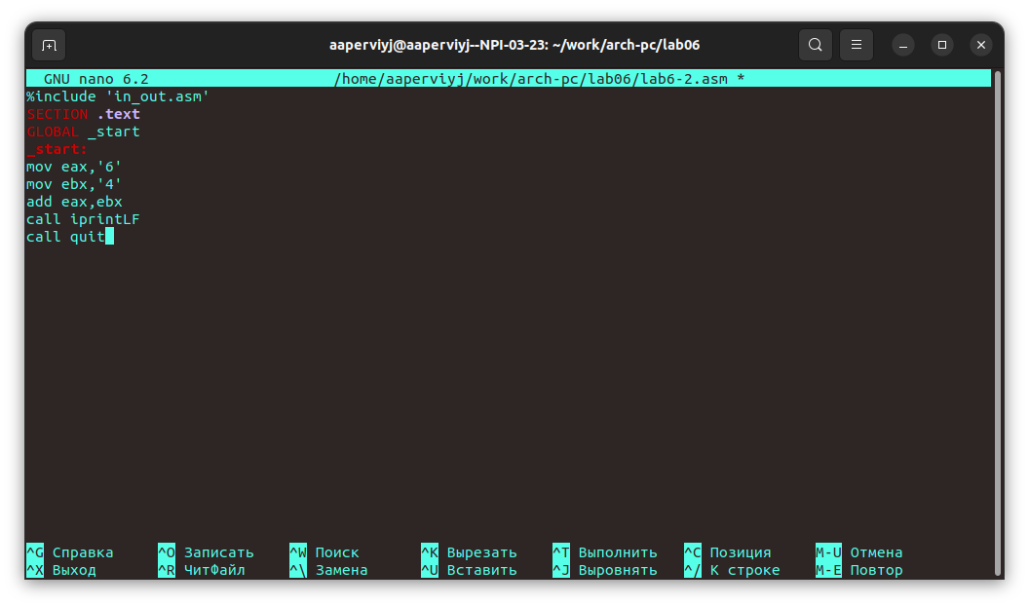

Текст программы вывода значения регистра eax(II)

Ввела текст программы, теперь нужно создать исполняемый файл и запустить его (Рис.8 ??)

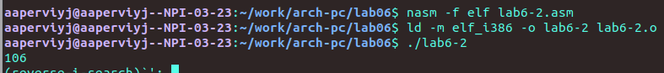

Создание исполняемого файла и запуск программы

В результате работы программы я получила число 106. В данном случае, как и в первом, команда add складывает коды символов ‘6’ и ‘4’ (54+52=106). Однако, в отличии от программы из листинга 6.1, функция iprintLF позволяет вывести число, а не символ, кодом которого является это число.

Аналогично предыдущему примеру изменю символы на числа. (Рис. 9 ??)

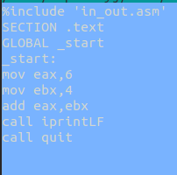

Текст программы вывода значения регистра eax(II). Измененный

Снова создаю исполняемый файл и запусаю его. (Рис.10 ??)

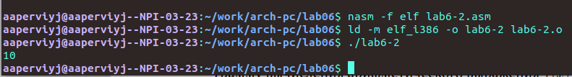

Создание исполняемого файла и запуск программы

В результате работы программы я получила число 10. В данном случае, команда add складывает числа 6 и 4 (+4=10). Теперь заменяю функцию iprintLF на iprint.(Рис.11 ??) Создаю исполняемый файл и запускаю его. (Рис.12 ??)

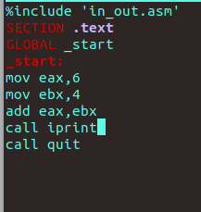

Текст программы вывода значения регистра eax(II). Измененный дважды



Создание исполняемого файла и запуск программы

Вывод функций iprintLF и iprint отличается тем, что результат в первом случае выводится на отдельной строке. Во втором же случае число выводится на одной строке со строкой ввода.

## 4.2 Выполнение арифметических операций в NASM

В качестве примера выполнения арифметических операций в NASM приводится программа вычисления арифметического выражения 𝑓(𝑥) = (5 ∗ 2 + 3)/3.

Для выполнения этого пункта неоходимо создать файл **lab6-3.asm** в каталоге *~/work/arch-pc/lab06* (Рис.13 ??)

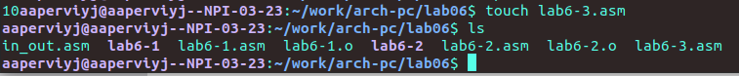

Создание файла

### 4.2.1 Программа вычисления выражения

Ввожу текст программы из листинга 6.3 в файл **lab6-3.asm** (Рис.14 ??)

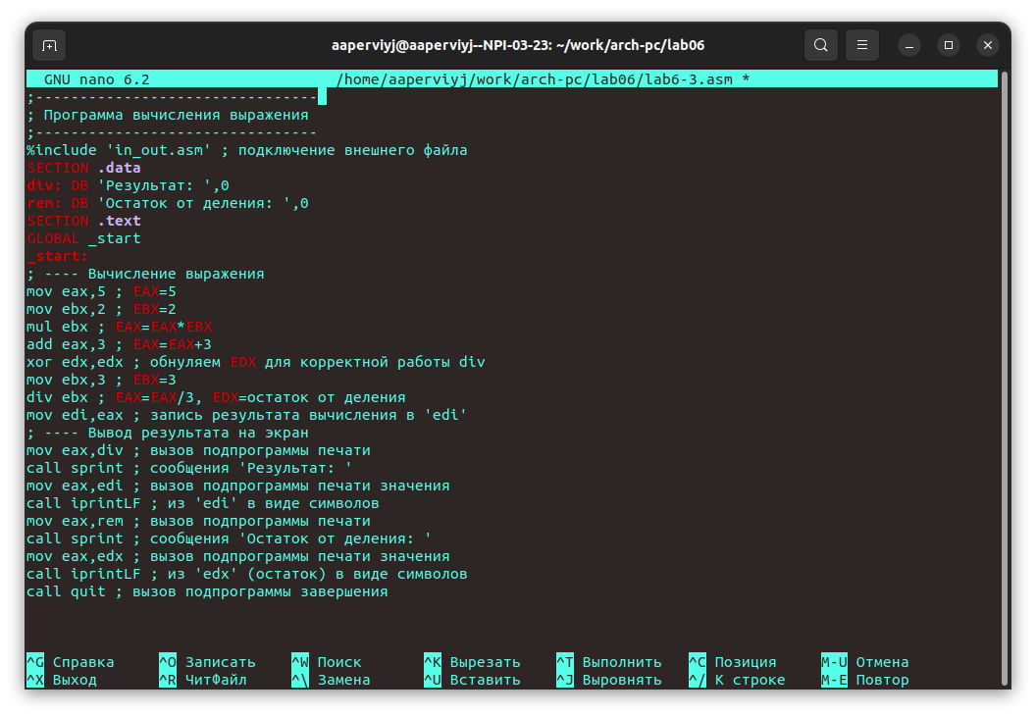

Текст программы вычисления выражения

Создаю исполняемый файл и запускаю его (Рис.15 ??)

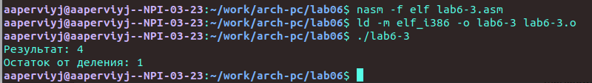

Создание исполняемого файла и запуск программы

Результат работы программы должен был быть следующим: user@dk4n31:~$ ./lab6-3 Результат: 4 Остаток от деления: 1

Такой результат я и получила. Теперь я могу изменить текст программы для вычесления выражения 𝑓(𝑥) = (4 ∗ 6 + 2)/5 (Рис.16 ??)

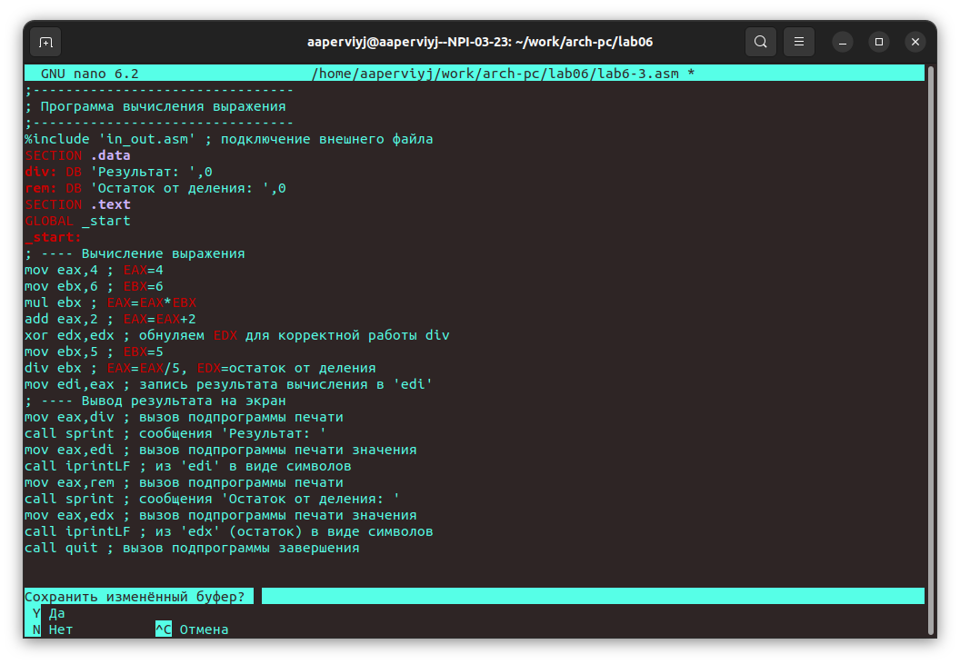

Текст программы вычисления выражения. Измененный

Снова создаю исполняемый файл и запускаю его (Рис.17 ??)

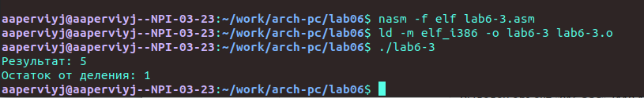

Создание исполняемого файла и запуск программы

### 4.2.2 Программа вычисления варианта задания по номеру студенческого билета

В этой программе входные данные будут вводиться с клавиатуры. Создаю файл **variant.asm** в каталоге *~/work/arch-pc/lab06* (Рис.18 ??)

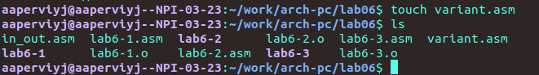

Создание файла

Теперь нужно ввести код программы из листинга 6.4 (Рис.19 ??)

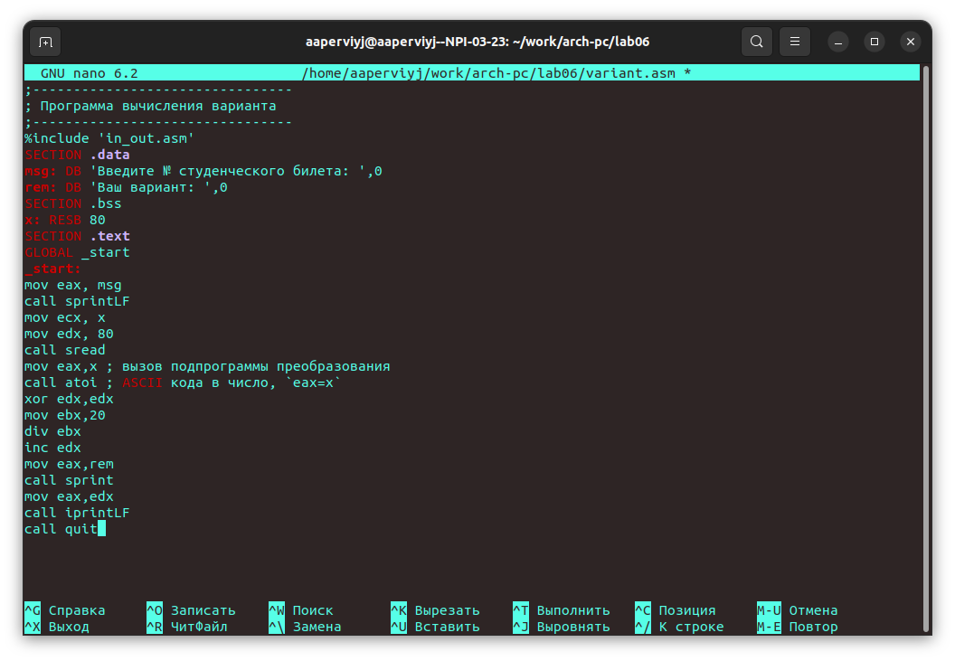

Текст программы вычисления варианта задания по номеру студенческого билета

Создаю исполняемый файл и запускаю программу (Рис.20 ??)

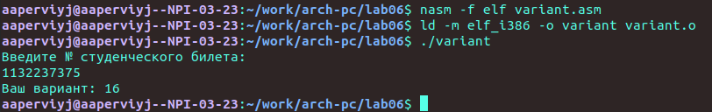

Создание исполняемого файла и запуск программы

Когда прогрмма запросила № студенческого билета, я ввела свой. Результатом был 16 вариант

## 4.3 Задание для самостоятельной работы

Попробую написать программу, котораяя вычислит выражение. Мне выпал 16 вариант, поэтому мне необходимо написать программу, которая вычислит следующее выражение (10𝑥 − 5)^2, число x должно вводиться пользователем. Вот программа, которая яу меня получилась(Рис.21 ??):

%include ‘in_out.asm’

SECTION .data msg: DB ‘Введите X:’,0 rem: DB ‘Результат:’,0

SECTION .bss x: RESB 80

SECTION .text GLOBAL _start _start:

; —- Вычисление выражения mov eax, msg call sprint mov ecx, x mov edx, 80 call sread mov eax,x call atoi; ASCII кода в число, ‘eax=x’ mov ebx, 10 mul ebx add eax, -5 mov ebx, eax mul ebx mov edi, eax

mov eax, rem call sprint mov eax,edi call iprintLF

call quit

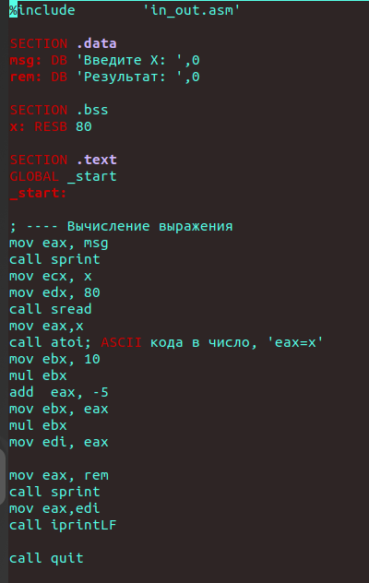

Код программы

Теперь нужно проверить корректность этой программы (Рис.22 ??)

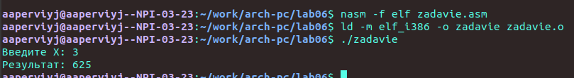

Создание исполняемого файла и запуск программы

Проверяем программу арифметически: (10*3-5)2=252=625

Убедились, что программа работает кореектно, значит задание выполнено.

# 5 Выводы

Во время выполнения лабораторной работы я научилась использовать арифметические инструкции языка ассеблера NASM.

# 6 Листинги

## 6.1 Листинг 6.1. Программа вывода значения регистра eax

%include ‘in_out.asm’ SECTION .bss buf1: RESB 80 SECTION .text GLOBAL _start _start: mov eax,‘6’ mov ebx,‘4’ add eax,ebx mov [buf1],eax mov eax,buf1 call sprintLF call quit

## 6.2 Листинг 6.2. Программа вывода значения регистра eax

%include ‘in_out.asm’ SECTION .text GLOBAL _start _start:

mov eax,‘6’ mov ebx,‘4’ add eax,ebx call iprintLF

call quit

## 6.3 Листинг 6.3. Программа вычисления выражения 𝑓(𝑥) = (5 ∗ 2 + 3)/3

;——————————– ; Программа вычисления выражения ;——————————–

%include ‘in_out.asm’ ; подключение внешнего файла

SECTION .data div: DB ‘Результат:’,0 rem: DB ‘Остаток от деления:’,0 SECTION .text GLOBAL _start _start:

; —- Вычисление выражения mov eax,5 ; EAX=5 mov ebx,2 ; EBX=2 mul ebx ; EAX=EAX*EBX add eax,3 ; EAX=EAX+3 xor edx,edx ; обнуляем EDX для корректной работы div mov ebx,3 ; EBX=3 div ebx ; EAX=EAX/3, EDX=остаток от деления

mov edi,eax ; запись результата вычисления в ‘edi’

; —- Вывод результата на экран mov eax,div ; вызов подпрограммы печати call sprint ; сообщения ‘Результат:’ mov eax,edi ; вызов подпрограммы печати значения call iprintLF ; из ‘edi’ в виде символов

mov eax,rem ; вызов подпрограммы печати call sprint ; сообщения ‘Остаток от деления:’ mov eax,edx ; вызов подпрограммы печати значения call iprintLF ; из ‘edx’ (остаток) в виде символов

call quit ; вызов подпрограммы завершения

## 6.4 Листинг 6.4. Программа вычисления вычисления варианта задания по номеру студенческого билета

;——————————– ; Программа вычисления варианта ;——————————–

%include ‘in_out.asm’

SECTION .data msg: DB ‘Введите № студенческого билета:’,0 rem: DB ‘Ваш вариант:’,0

SECTION .bss x: RESB 80

SECTION .text GLOBAL _start _start:

mov eax, msg call sprintLF

mov ecx, x mov edx, 80 call sread

mov eax,x ; вызов подпрограммы преобразования call atoi ; ASCII кода в число, eax=x

xor edx,edx mov ebx,20 div ebx inc edx

mov eax,rem call sprint mov eax,edx call iprintLF

call quit

# Список литературы

[Архитектура ЭВМ](https://esystem.rudn.ru/pluginfile.php/2089662/mod_resource/content/0/%D0%9B%D0%B0%D0%B1%D0%BE%D1%80%D0%B0%D1%82%D0%BE%D1%80%D0%BD%D0%B0%D1%8F%20%D1%80%D0%B0%D0%B1%D0%BE%D1%82%D0%B0%20%E2%84%966.%20%D0%90%D1%80%D0%B8%D1%84%D0%BC%D0%B5%D1%82%D0%B8%D1%87%D0%B5%D1%81%D0%BA%D0%B8%D0%B5%20%D0%BE%D0%BF%D0%B5%D1%80%D0%B0%D1%86%D0%B8%D0%B8%20%D0%B2%20NASM..pdf)